Troisième volet de la trilogie anti-pougne

de Indy et Krash :
Les PJs se vengent du MJ !

Sommaire :

- Préambule historique

- Préambule technique

- Historiaux : Ulysse

Zeus

Poséïdon

Hadès

Arès

Aphrodite-Athéna

Remarques

Le MJ lit le premier préambule (résumé de l'épisode 1 de la série) au besoin (si les joueurs le réclament).

Le MJ lit le deuxième préambule en cherchant à être le plus clair possible.

Le MJ distribue les historiaux.

NB : le MJ ne doit lire que les quatre premières pages du scénar…!!

Préambule historique (à lire au joueurs)

Au 31ème siècle. Ulysse et son fils Télémaque partent de la station orbitale Troie pour se rendre sur Terre où les attend Pénélope, la femme d’Ulysse. Ils partent le jour de l’anniversaire de Télémaque au cours duquel, Nono, un petit robot intelligent, est offert à Télémaque.
Ils embarquent dans l’Odysseus, un superbe vaisseau d’habitation avec tout un équipage : les compagnons d’Ulysse.

En chemin, en passant tout prêt d’une planète, Télémaque se fait enlever par un rayon magnéto-magique. Ulysse part à sa recherche sur la planète…
Celle-ci est aux mains d’êtres aveugles, sorte de secte adorant le cyclope, monstre de métal gigantesque dispensiateur de la seule lumière capable de leur rendre la vue ponctuellement. Ulysse arrive au moment même où Télémaque doit être sacrifié par la secte en hommage au cyclope. Télémaque n’est pas seul : dans la geôle où il a été enfermé il a rencontré deux extra terrestres voués au même sort que lui : Noumaïos, un adolescent et Thémis, une petite fille.
En arrivant, Ulysse les délivre tous les trois provoquant la colère du peuple et du cyclope : le combat s’engage. Le cyclope est vaincu et détruit par Ulysse dont les compagnons viennent d’arriver pour couvrir la fuite.
Finalement tout le monde regagne le vaisseau dont les deux nouveaux arrivants : Noumaïos et Thémis.

Malheureusement, le cyclope était la créature de Poséïdon, Dieu de l’Olympe qui en a appelé aux autres dieux pour châtier cet impudent mortel ! !
Ulysse entre alors dans un monde parallèle, l’Olympe, dans lequel les corps de ses compagnons sont inanimés (et stockés dans une vaste salle qu’on aurait dit designée à cet effet) ainsi que celui de Noumaïos…

Ulysse doit retrouver la Terre en traversant le royaume des dieux avec pour seuls alliés : Télémaque, son fils ; Nono, le petit robot rouge intelligent ; Thémis, la petite extraterrestre bleue avec une boule sur la tête lui donnant quelques pouvoirs de perception extrasensorielle ; et Sherka, l’ordinateur de bord qui permet de diriger l’Odysseus malgré un équipage réduit…

NB : Il arrive que certains compagnons sortent de leur catalepsie dans le cadre de certains épisodes.
NB : Les décors sont très techno. Le monde est complètement futuriste à base de vaisseaux spatiaux et de laser. C'est de la mythologie revue et visitée à une sauce très futuriste.

Préambule technique (à lire aux joueurs)

Vous êtes cinq dieux de l’Olympe : Zeus, Poséïdon, Hadès, Arès, Aphrodite-Athéna.
Zeus est le Dieu des dieux. C’est lui qui sera amené à conduire les débats et les conversations relatives au sort d’Ulysse. C’est aussi à lui que revient la gestion du temps.

Concrètement, vous devrez vous mettre d’accord sur l’ordre dans lequel Ulysse va être amené à traverser vos royaumes respectifs (il n’est pas obligé de les traverser tous). Une fois cet ordre défini, avant chaque épisode, le Dieu dans l’univers duquel l’action va se dérouler, présente son idée générique sur l’épisode à venir, puis construit avec les autres Dieux le déroulement de l’épisode et les interventions divines. Après que tous les dieux se sont mis d’accord sur le déroulement de l’épisode, ils invoquent Ulysse (qui devait glander dans le couloir ou au bar), annoncent le titre de l’épisode et le Dieu dans lequel l’épisode se déroule commence sa maîtrise. A priori, tous les personnages extérieurs sont incarnés par les autres dieux, le Dieu de l’épisode ne faisant que planter le décor et décrire l’action. A la fin de l’épisode, Ulysse est renvoyé dans ses quartiers, et une nouvelle réunion divine s’ouvre.

Tous les dieux sont de puissance identique. Zeus est le Dieu des dieux par tradition, par qualité morale (de chef, de concertation…) et parce qu’il détient le symbole royal (la pierre de Shalioh). Pour autant, il ne possède aucune puissance supérieure.
Dans l’univers d’un Dieu, ce Dieu plante le décor, gère les événements extérieurs et permet l’introduction des autres dieux sous la forme de personnages ou autres qu’ils incarnent. Ce Dieu seul a pouvoir pour arrêter le temps dans son monde (l’épisode s’arrête) et invoquer une réunion exceptionnelle des dieux.

En cas de franc désaccord, le problème se résout par la majorité absolue lors d’un vote consécutif à une réunion divine. La voix de Zeus compte double et la pierre de Shalioh apporte à son possesseur une voix supplémentaire. Zeus a donc trois voix.

Dans le royaume d’un Dieu, ce Dieu entend toutes les conversations.
Les autres dieux n’entendent les conversations que s’ils se sont incarnés dans des personnages physiquement présents.

NB : le but est de construire en commun une histoire et non de gagner… ! ! Le seul élément clé en cas de doute serait de voir comment la situation gagnerait à être jouée pour le bon déroulement de l’histoire.

NB : Pour parler avec un discours concret de rôliste : le dieu dans lequel l'épisode va se dérouler est MJ. Il maîtrise Ulysse, l'unique PJ. Les autres dieux incarneront tous les PNJs (être, créature, plante verte, carotte magique…)

Tu es ulysse 31.

Après avoir tué le Cyclope, créature de Poséïdon, Zeus t’a puni en faisant errer l’Odysseus dans le royaume des dieux. Tes compagnons ont été plongés en catalepsie et tu ne voyages qu’en compagnie de ton fils Télémaque et de ton robot NONO.
Tu es rusé, intelligent, plein de ressources.

Tu possèdes :
- Un vaisseau anthologique dirigé par un ordinateur intelligent Sherka
- Des tas de petits modules d’exploration
- Un Pistolet sabre laser
- Un bouclier magnétique
- Une ceinture à propulsion
- Une cape top barbalisante sans aucun effet

Ton but est de te sortir des griffes de ces dieux qui t’ont promis de libérer de leur sort tes compagnons et de te rendre à ta vie passée si tu trouves le chemin de la Terre qui se trouve après le royaume d’Hadès.

NB : Plus que de jouer un 'Ulysse' au caractère bien trempé, tout l'art du MJ consistera ici à rentrer dans le trip des joueurs et de jouer le 'Ulysse' qu'ils attendent. Ainsi, il est très probable que, à chaque épisode, Ulysse doive se comporter de façon différente et étrange par rapport au personnage original afin de respecter le désir des joueurs.

La lecture du scénario pour le MJ s’arrête là ! !

Zeus – Maître de l’Olympe

Principe du jeu :
Vous allez être amené à recevoir Ulysse dans votre royaume, chaque Dieu à son tour. Dans ce lieu « géographique », c’est VOUS qui planterez le décor, les objets d’importance et les personnages que vous désirez voir rencontrer le héros (Ulysse).
Les autres Dieux peuvent intervenir chez vous, que vous le vouliez ou pas, mais dans la limite d’une pauvre et très mortelle enveloppe physique. La courtoisie élémentaire, veut cependant que vous ne les agressiez pas directement lorsqu’ils sont sur vos terres.
Les dieux sont objectivement d’une « puissance divine » équivalente dans l’Olympe.

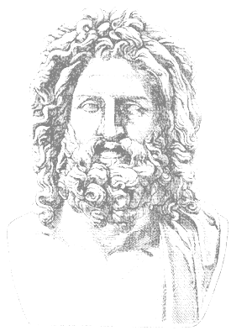
Si vous le désirez, vous pouvez confier à un divin visiteur d’autres pouvoirs, dans la seule limite de votre imagination… et de la crédibilité globale de votre royaume.

Avant le début de chaque épisode, il vous faudra décider dans quel royaume se passera l’épisode. Au conseil des Dieux de se mettre d’accord sur ce point. Sachant qu’il y a au plus 5 épisodes, à vous de vous débrouiller.

Nom : Zeus

Age : indéterminé

Fonction : Manager & temporisateur

Tu possèdes un royaume, un monde, une extension spatio-temporelle de ta puissance divine. Dans ce royaume, tu disposes de pouvoirs cosmiques phénoménaux.
En tant que « maître » des Dieux, ton royaume reflète ta sérénité et ta puissance.
A toi de voir ce qui colle à ta divine personnalité.
Par ailleurs, il existe un symbole de ton autorité sur les autres dieux : la pierre de Shalioh. Nul ne saurait mettre en doute ta légitimité sur cette pierre, et cela fait maintenant des millénaires qu’elle se trouve au royaume d’Arès (il y a longtemps, pour le récompenser de l’aide qu’il t’avait apportée dans certaines situations très pénibles -vis à vis d’Héra, notamment- tu l’as remercié en lui confiant ce symbole de ton pouvoir). Il est reconnu que le Dieu possesseur de cette pierre est le roi des dieux.

Ton but dans la vie : que l’ordre règne entre les Dieux, et que la puissance divine reste respectée et crainte parmi les mortels. Ulysse doit donc subir une punition à la hauteur de sa faute… et doit survivre à ses épreuves pour que les mortels en tire enseignement. Parmi les dieux, tu es le temporisateur, tu recherches le consensus et une vie en communauté la meilleure possible (parce que ça fait quand même des millénaires que tu dois te taper tous ces dieux, alors vaudrait mieux bien s’entendre ! !)
Dans le cadre de ces amusements divins avec les mortels, tu t’attaches souvent à : donner une cohésion, une certaine cohérence aux épreuves vécues par les mortels. Ici, tu estimes qu’Ulysse mérite de progresser petit à petit vers la Terre.

Relations divines : Tu apprécies Hadès, il fait un boulot ingrat (gardien des enfers, c’est pas top), et il ne s’en plaint pas. D’ailleurs, il fait même parfois des blagues monstrueuses, qui te font hurler de rire. (tu ne comprends pas toujours la chute, mais c’est pas grave…)
Tu apprécies d’ailleurs tous les autres Dieux, qui font pour la plupart du bon boulot, chacun dans leur domaine. Poséidon a cependant parfois tendance à faire du zèle, ce qui est un peu pénible… Après tout quitte à être Dieu, autant pas se faire chier à trop bosser.

Parmi les Dieux, il existe une déesse au double visage : Aphrodite – Athéna. De temps en temps, elle éternue et change de forme, passant d’un personnalité sage et réfléchie à une superbe femme gracieuse et oisive.

Aide de jeu

Lieux principaux de ton monde : (à décrire dans une version futuriste)
Un royaume d’apesanteur où les gens vivent sur des nuages.
Tout le reste de l’espace intergalactique, où vivent tes fanatiques.
Labyrinthe du Minotaure, pyramide du Sphynx…

PNJs importants : (que les autres Dieux vont pouvoir incarner)
Pégase, le cheval ailé du royaume des nuages.
Minos, Icare, Dédale pour le labyrinthe.
Le Sphynx et ses redoutables énigmes.

Titre d’épisodes potentiels :

La Folie d’Ulysse
Au delà des glaces galactiques
Les 12 travaux d’Ulysse
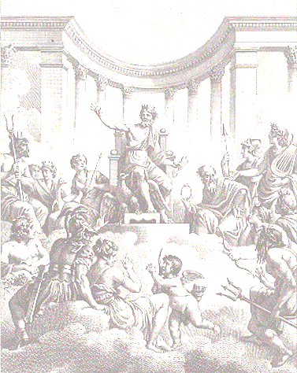
La bataille du Mont
Highway to Hell
Pas de Noël pour Ulysse
L’anniversaire de Télémaque
Y’a bon les huîtres
La rencontre d’un champion
Retour vers le Futur

Quelques Grammes de Mythologie dans un monde de brutes :

Les 12 dieux de l'Olympe
Dès qu'ils arrivèrent au pouvoir, les 12 dieux se partagèrent le pouvoir. Les compétences des uns s'arrêtaient où commençaient celles des autres. Les dieux vivaient sur l'Olympe, se nourrissaient d'ambroisie et de nectar, et engendraient d'autres dieux. Mais ils descendaient quelques fois sur terre, parmi les mortels afin de les aider, de les punir, mais aussi pour s'unir, engendrant des demi-dieux.
Zeus (Jupiter) leur chef ; venaient ensuite ses deux frères Poséïdon (Neptune) et Hadès, aussi nommé Pluton ; Hestia (Vesta) leur soeur Héra (Junon) épouse de Zeus et Arès (Mars) leur fils ; les enfants de Zeus: Athéna (Minerve), Apollon, Aphrodite (Vénus), Hermès (Mercure) et Artémis (Diane), enfin, le fils d'Héra, Héphaistos (Vulcain), parfois dit aussi fils de Zeus.

Les dieux inférieurs
Il existait d'autres dieux, mais ils n'habitaient pas sur l'Olympe, ou ils étaient le fruit de l'union d'un dieu et d'un mortel par exemple.
Ces dieux, auxquels on vouait la même adoration qu'aux Olympiens, sont appelés demi-dieux. Ils sont très nombreux, c'est pourquoi vous ne découvrirez que les plus importants, qui sont Dionysos, Asclépios, Hélios, Pan, Priape et Thémis.

Zeus
Celui qui s'assura la prééminence sur tous les Dieux de la mythologie ne fut à l'origine qu'un dieu un peu plus redoutable que les autres. Seuls des siècles d'histoire, de mythes et de traditions diverses le consacrèrent premier des dieux. Adorant des dieux multiples, s'ignorant souvent les un des autres, les peuples des cités grecques, séparés autant par les destinées géographiques que par les incertitudes de l'histoire, n'eurent que fort tard le sens de l'unité divine indispensable à l'élaboration d'une hiérarchie entre les dieux, au sommet de laquelle Zeus finit par s'imposer.

A l'origine, Zeus était le dieu des phénomènes atmosphériques, celui qui éclaire le ciel, le couvre de nuages, dispense sur la terre pluie et neige, lance des éclairs et fait rouler le tonnerre (on disait même, en une contraction tout à fait significative: "Zeus pleut ou Zeus tonne" ). Pourtant, dans un pays comme la Grèce, où l'agriculture prédomine, ce pouvoir étroit d'un dieu sur des éléments incontrôlés, dispensateurs des fléaux ou de la fertilité, prenait déjà une importante de tout premier plan. avec Homère, puis Hésiode, Zeus acquit peu à peu sa personnalité définitive. Homère le définit comme premier des dieux et le souverain suprême des mortels aux actions desquels il se mêle. Hésiode de son côté, contribua à accentuer la primauté de Zeus en lui accordant une généalogie et des mythes. Fils de Cronos et de Rhéa, Zeus fut sauvé de la gloutonnerie infanticide de son père par sa mère, qui le confia aux Corybantes, aux Curètes et à la chèvre Amalthée. Parvenu à l'âge adulte, il fit restituer à son père ses frères et ses soeurs, qu'ils avaient dévorés : Poséidon, Hadès, Hestia, Déméter, Héra ; puis, ayant délivré les Cyclopes et les Héchatonchires, il prit la succession de Cronos, non sans avoir soutenu une lutte effroyable contre les Géants révoltés, pour asseoir d'une manière définitive sa souveraineté sur les dieux. Zeus songea alors à assurer sa postérité : il épousa Métis, la Raison, dont il eut Athéna, Thémis, la mère des Moires, Déméter, sa soeur, mère de Perséphone, Mnémosyne, mère des Muses, Aphrodite, mère des Grâces, Léto, qui enfanta Apollon et Artémis, et enfin Héra, qui resta son épouse légitime et lui donna Hébé, Arès, Héphaïstos. Zeus eut en outre d'innombrables aventures avec les mortelles, qui mirent au monde la race des héros et des demi-dieux.

Il assurait ainsi entre les dieux et les hommes une sorte de hiérarchie dont son pouvoir tirait bénéfice. Aussi, après les fluctuations et les transformations d'une terre en pleine création, après des luttes entre les dieux primordiaux et l'anarchie qui en était la conséquence, Zeus apparut comme l'image de l'apaisement, de l'ordre, de la sagesse et de la justice. En effet, les règles qu'il élabora pour les cieux et les dieux, Zeus les établit également dans les sociétés terrestres. Les rois, désormais, gouvernèrent les cités et les peuples. Tous lui durent des comptes. Zeus put s'arroger deux titres enviés de "père des dieux" et de "père des hommes". Il fut consacré comme le dieu universel, possesseur de tous les biens célestes et terrestres. De lui tout procède : il porte des épithètes et des surnoms innombrables, qui, tous, indiquent les fonctions et les localités où il est honoré. Il trône en majesté, entouré de ses attributs ordinaires et souverains ; l'aigle, la foudre et la victoire, tel le représente la célèbre statue de Zeus Olympien de Phidias, qui lui donne pour toujours cette grandeur suprême dont il est le seul parmi les dieux et les hommes à posséder la marque.

Poséïdon – Dieu des océans

Principe du jeu
Vous allez être amené à recevoir Ulysse dans votre royaume, chaque Dieu à son tour. Dans ce lieu « géographique », c’est VOUS qui planterez le décor, les objets d’importance et les personnages que vous désirez voir rencontrer le héros (Ulysse).
Les autres Dieux peuvent intervenir chez vous, que vous le vouliez ou pas, mais dans la limite d’une pauvre et très mortelle enveloppe physique. La courtoisie élémentaire, veut cependant que vous ne les agressiez pas directement lorsqu’ils sont sur vos terres.
Les dieux sont objectivement d’une « puissance divine » équivalente dans l’Olympe.

Si vous le désirez, vous pouvez confier à un divin visiteur d’autres pouvoirs, dans la seule limite de votre imagination… et de la crédibilité globale de votre royaume.

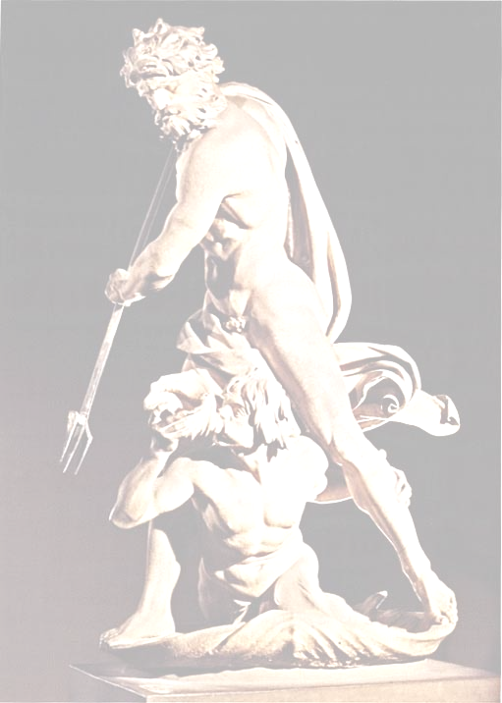
Avant le début de chaque épisode, il vous faudra décider dans quel royaume se passera l’épisode. Au conseil des Dieux de se mettre d’accord sur ce point. Sachant qu’il y a au plus 5 épisodes, à vous de vous débrouiller.

Nom : Poseidon

Age : indéterminé

Fonction : Maître des eaux

Tu possèdes un royaume, un monde, une extension spatio-temporelle de ta puissance divine. Dans ce royaume, tu disposes de pouvoirs cosmiques phénoménaux.
Tu es le « maître » des eaux, a toi de voir ce qui colle à ta divine personnalité.

Ton but dans la vie : que l’ordre règne entre les Dieux, et que la puissance divine reste respectée et crainte parmi les mortels. Ulysse doit donc subir une punition à la hauteur de sa faute… Zeus a tendance à être trop clément. Ulysse ne saurait survivre à ses épreuves, même s’il serait de bon ton qu’il souffre longtemps !
Dans le cadre de ces amusements divins avec les mortels, tu t’attaches souvent à : fournir de véritables épreuves. Quant à Ulysse, ça ne sera qu’exacerbé : des vrais challenges dans chaque aventures, des personnages ou des créatures franchement néfastes qui s’opposent à Ulysse…

Relations divines : Tu apprécies Arès, c’est un bon poutreur. Sinon, la plupart des Dieux sont des incompétents notoires, occupés à s’amuser au lieu de faire leur boulot correctement.
Il y a peu, histoire de maintenir ta cordialité avec Arès, tu as kidnappé sa promise, la demi-déesse Daphnée, que tu maintiens prisonnière dans l’huître géante, symbole de ta puissance et de ton royaume. Pour le moment ça a pas l’air de l’avoir déranger outre mesure, du coup, tu sais pas quoi faire de cette dinde.

Parmi les Dieux, il existe une déesse au double visage : Aphrodite – Athéna. De temps en temps, elle éternue et change de forme, passant d’un personnalité sage et réfléchi à une superbe femme gracieuse et oisive.
Zeus est le roi des dieux. Son autorité morale est reconnue par tradition, par inertie et grâce à un symbole royal : la pierre de Shalioh gardée au royaume d’Arès. Il est reconnu que le Dieu possesseur de cette pierre est le roi des dieux.

Aide de jeu

Lieux principaux de ton monde : (à décrire dans une version futuriste)
L’Atlantide, la fabuleuse cité engloutie, où se trouvent les mortels condamnés à vivre sous ta coupe pour l’éternité car ils avaient renié les Dieux.
Le royaume de la Méduse, capable de changer la chair en pierre.
L’ « île » (ou planète) des sirènes.
Un lieu recréant la Grèce antique, où l’ancien Ulysse vit pour l’éternité son odyssée.

PNJs importants : (que les autres Dieux vont pouvoir incarner)
La méduse, une des trois Gorgones, femme fatale aux longs cheveux serpentins.
Les personnages de l’odyssée antique d’Ulysse.
Les sirènes.
Tes légions qui te sont dévouées corps et âme.
Charybde et Scylla (deux divinités cruelles et d’un appétit féroce).

Titre d’épisodes potentiels :

La Folie d’Ulysse
Au delà des glaces galactiques
Les 12 travaux d’Ulysse
La bataille du Mont
Highway to Hell
Pas de Noël pour Ulysse
L’anniversaire de Télémaque
Y’a bon les huîtres
La rencontre d’un champion
Retour vers le Futur

Quelques brins de Mythologie dans un monde de brutes :
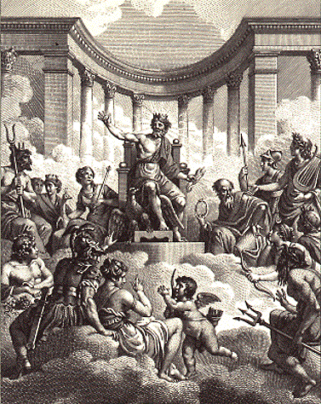

Les 12 dieux de l'Olympe
Dès qu'ils arrivèrent au pouvoir, les 12 dieux se partagèrent le pouvoir. Les compétences des uns s'arrêtaient où commençaient celles des autres. Les dieux vivaient sur l'Olympe, se nourrissaient d'ambroisie et de nectar, et engendraient d'autres dieux. Mais ils descendaient quelques fois sur terre, parmi les mortels afin de les aider, de les punir, mais aussi pour s'unir, engendrant des demi-dieux.
Zeus (Jupiter) leur chef ; venaient ensuite ses deux frères Poséïdon (Neptune) et Hadès, aussi nommé Pluton ; Hestia (Vesta) leur soeur Héra (Junon) épouse de Zeus et Arès (Mars) leur fils ; les enfants de Zeus: Athéna (Minerve), Apollon, Aphrodite (Vénus), Hermès (Mercure) et Artémis (Diane), enfin, le fils d'Héra, Héphaistos (Vulcain), parfois dit aussi fils de Zeus.

Les dieux inférieurs
Il existait d'autres dieux, mais ils n'habitaient pas sur l'Olympe, ou ils étaient le fruit de l'union d'un dieu et d'un mortel par exemple.
Ces dieux, auxquels on vouait la même adoration qu'aux Olympiens, sont appelés demi-dieux. Ils sont très nombreux, c'est pourquoi vous ne découvrirez que les plus importants, qui sont Dionysos, Asclépios, Hélios, Pan, Priape et Thémis.

Poséïdon
Fils de Cronos et de Rhéa, Poséidon, dieu de la Méditerranée, fut élevé par les Telchines. Célèbre, comme tous les Dieux de l'Olympe, par ses amours avec les immortelles, telles Déméter ou Amphitrite, son épouse légitime, ou même avec des monstres comme Méduse, il engendra surtout des créatures néfastes, tels les Cercopes, les Aloades, Chrysaor ou le Cyclope Polyphème. Il se mêla souvent des affaires des mortels ; avec Apollon, il participa à la construction des murailles de Troie ; il chercha en vain à ravir à Athéna la suprématie sur l'Attique, et, furieux d'avoir été joué, il frappa de son trident le roche de l'Acropole d'Athènes, qui en portait encore la trace à l'époque historique. Il disputa sans succès à Hélios la ville de Corinthe, et à Héra celle d'Argos. Au cours de la guerre de Troie, il prit le parti des Grecs par rancune contre les Troyens, qui ne s'étaient pas acquittés de leur dette lorsqu'il construisit leur mur. Il consentit cependant à protéger Énée, en le dérobant à la vue d' Achille, qui s'apprêtait à le tuer.

Dieu des Tremblements de terre et dieu l'Élément liquide, dont la représentation la plus impressionnante est la mer dans son immensité et sa puissance sauvage, Poséidon réside aux fonds des eaux. Parfois, il sort de son palais sur un char attelé de chevaux aux couleurs d'algues et d'écume, pour diriger les mouvements des flots, apaiser ou susciter des tempêtes, en frappant la mer de son trident ou en hurlant des ordres de son énorme et profonde voix. Les marins le vénèrent et l'implorent afin d'obtenir une bonne traversée. Son pouvoir s'étend non seulement sur l'élément marin, mais aussi sur les eaux douces et les Nymphes ; ainsi, il concourt, en dissipant l'humidité, à la fertilité des champs, et il est souvent considéré comme une divinité agraire.

Hadès – Dieu des enfers

Principe du jeu
Vous allez être amené à recevoir Ulysse dans votre royaume, chaque Dieu à son tour. Dans ce lieu « géographique », c’est VOUS qui planterez le décor, les objets d’importance et les personnages que vous désirez voir rencontrer le héros (Ulysse).
Les autres Dieux peuvent intervenir chez vous, que vous le vouliez ou pas, mais dans la limite d’une pauvre et très mortelle enveloppe physique. La courtoisie élémentaire, veut cependant que vous ne les agressiez pas directement lorsqu’ils sont sur vos terres.
Les dieux sont objectivement d’une « puissance divine » équivalente dans l’Olympe.

Si vous le désirez, vous pouvez confier à un divin visiteur d’autres pouvoirs, dans la seule limite de votre imagination… et de la crédibilité globale de votre royaume.

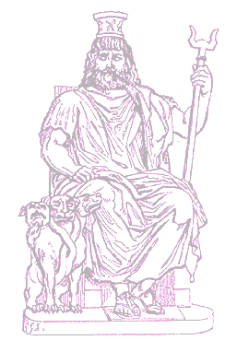
Avant le début de chaque épisode, il vous faudra décider dans quel royaume se passera l’épisode. Au conseil des Dieux de se mettre d’accord sur ce point. Sachant qu’il y a au plus 5 épisodes, à vous de vous débrouiller.

Nom : Hadès

Age : indéterminé

Fonction : Gardien & maitre des enfers

Tu possèdes un royaume, un monde, une extension spatio-temporelle de ta puissance divine. Dans ce royaume, tu disposes de pouvoirs cosmiques phénoménaux.
En tant que « gardien » des enfers (lieu des âmes défuntes qui se décompose en : Champs Elysées (Paradis) et les Tartares (Enfers)), ton royaume possède certainement une petite touche … particulière.
A toi de voir ce qui colle à ta divine personnalité.

Ton but dans la vie : Zeus t’as autrefois écarter de sa divine cour car il te trouvait trop ambitieux. Inutile de dire que ta mortelle mauvaise humeur l’a mal pris et que tu n’as qu’un rêve : poutrer, pourrir et virer Zeus. Pour cela, une seule solution : démontrer son incompétence évidente.
L’arrivée d’Ulysse représente pour toi une opportunité à ne pas rater, car elle va sans nul doute réveiller des antagonismes entre les Dieux et te faciliter la tâche. Physiquement, avec un peu d’aide judicieusement placée, il pourrait même agir contre les Dieux. Par exemple, cette pierre dans le royaume d’Arès, symbole du pouvoir suprême de Zeus, cet incapable, tu aimerais bien qu’il te la rapporte…
Dans le cadre de ces amusements divins avec les mortels, tu t’attaches souvent à : mettre une dose de manipulation, traîtrise, mensonge. Faire croire aux pauvres mortels certaines choses et les prendre à contre-pied au dernier moment…

Relations divines : Tu apprécies Aphrodite, une grosse poufiasse facilement manipulable. Elle est attirée par le luxe et le pouvoir et te rend service souvent par intérêt. Elle reste cependant trop frileuse, et tu sauras l’écarter quand elle deviendra inutile.

Parmi les Dieux, il existe une déesse au double visage : Aphrodite – Athéna. De temps en temps, elle éternue et change de forme, passant d’un personnalité sage et réfléchi à une superbe femme gracieuse et oisive.
Zeus est le roi des dieux. Son autorité morale est reconnue par tradition, par inertie et grâce à un symbole royal : la pierre de Shalioh gardée au royaume d’Arès. Il est reconnu que le Dieu possesseur de cette pierre est le roi des dieux.

Aide de jeu

Lieux principaux de ton monde : (à décrire dans une version futuriste)
L’entrée, gardée par Cerbère, une monstrueuse créature moitié animal, moitié machine.
Le Styx, avec son passeur Charon (PNJ qui peut être incarné par un autre Dieu).
Les Champs Elysés, où se trouvent de multiples héros morts (Sisyphe, Prométhée, Achille…)
Les Tartares, où se trouvent tous les damnés. (Ulysse devra-t-il venir tenter d’y délivrer quelqu’un ?)

PNJs importants : (que les autres Dieux vont pouvoir incarner)
Les juges (Minos, Rhadamanthe, Eaque).
Les moires (ou les parques en latin) qui tissent la vie des mortels et coupe son fil pour tuer quelqu’un.
Charon, le passeur avare.

Titre d’épisodes potentiels :

La Folie d’Ulysse
Au delà des glaces galactiques
Les 12 travaux d’Ulysse
La bataille du Mont
Highway to Hell
Pas de Noël pour Ulysse
L’anniversaire de Télémaque
Y’a bon les huîtres
La rencontre d’un champion
Retour vers le Futur

Quelques brins de Mythologie dans un monde de brutes :

Les 12 dieux de l'Olympe
Dès qu'ils arrivèrent au pouvoir, les 12 dieux se partagèrent le pouvoir. Les compétences des uns s'arrêtaient où commençaient celles des autres. Les dieux vivaient sur l'Olympe, se nourrissaient d'ambroisie et de nectar, et engendraient d'autres dieux. Mais ils descendaient quelques fois sur terre, parmi les mortels afin de les aider, de les punir, mais aussi pour s'unir, engendrant des demi-dieux.
Zeus (Jupiter) leur chef ; venaient ensuite ses deux frères Poséïdon (Neptune) et Hadès, aussi nommé Pluton ; Hestia (Vesta) leur soeur Héra (Junon) épouse de Zeus et Arès (Mars) leur fils ; les enfants de Zeus: Athéna (Minerve), Apollon, Aphrodite (Vénus), Hermès (Mercure) et Artémis (Diane), enfin, le fils d'Héra, Héphaistos (Vulcain), parfois dit aussi fils de Zeus.

Les dieux inférieurs
Il existait d'autres dieux, mais ils n'habitaient pas sur l'Olympe, ou ils étaient le fruit de l'union d'un dieu et d'un mortel par exemple.
Ces dieux, auxquels on vouait la même adoration qu'aux Olympiens, sont appelés demi-dieux. Ils sont très nombreux, c'est pourquoi vous ne découvrirez que les plus importants, qui sont Dionysos, Asclépios, Hélios, Pan, Priape et Thémis.

Hadès
Fils de Cronos et de Rhéa, Hadès, après le partage de l'Univers en trois parties, acquit la possession souveraine sur le monde inférieur, tandis que son frère Zeus régnait sur les cieux et Poséidon sur les mers. Époux de Perséphone, qu'il enleva à la Terre et à sa mère Déméter, Hadès est un dieu redouté des Grecs. Justicier impitoyable, il est assis aux fonds des Enfers sur un trône et tient dans sa main un spectre avec lequel il gouverne sans pitié les âmes des morts qui peuplent son sombre et inconnu royaume. Il porte sur la tête un casque qui rend invisible ; les Cyclopes lui en firent don et lui-même il le prête parfois aux héros des légendes auxquels il a décidé d'apporter aide et protection. Entouré des divinités des Enfers, ses servantes, des messagères, il dicte à la Terre la terrible loi de la mort. Pourtant, tout comme son épouse Perséphone, terrible déesse des Enfers, mais douce aux hommes de la Terre, auxquels elle apporte fertilité et abondance des moissons, Hadès est parfois surnommé Pluton ("le Dispensateur de richesses") ; il est invoqué par les agriculteurs, et on le représente sous les traits d'un dieu placide, tenant d'une main la corne d'abondance, et, de l'autre, des instruments aratoires. Au cours de ses séjours sur la Terre, Hadès commet toujours quelques infidélités avec les mortelles ou des nymphes de la végétation et des bois.

La double attribution de la Mort et de la Vie revêtue par Hadès est, dans la mythologie, commune à presque toutes les grandes divinités des Enfers.
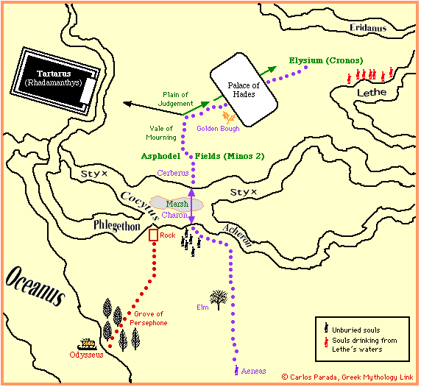

Arès – Dieu de la guerre

Principe du jeu
Vous allez être amené à recevoir Ulysse dans votre royaume, chaque Dieu à son tour. Dans ce lieu « géographique », c’est VOUS qui planterez le décor, les objets d’importance et les personnages que vous désirez voir rencontrer le héros (Ulysse).
Les autres Dieux peuvent intervenir chez vous, que vous le vouliez ou pas, mais dans la limite d’une pauvre et très mortelle enveloppe physique. La courtoisie élémentaire, veut cependant que vous ne les agressiez pas directement lorsqu’ils sont sur vos terres.
Les dieux sont objectivement d’une « puissance divine » équivalente dans l’Olympe.

Si vous le désirez, vous pouvez confier à un divin visiteur d’autres pouvoirs, dans la seule limite de votre imagination… et de la crédibilité globale de votre royaume.

Avant le début de chaque épisode, il vous faudra décider dans quel royaume se passera l’épisode. Au conseil des Dieux de se mettre d’accord sur ce point. Sachant qu’il y a au plus 5 épisodes, à vous de vous débrouiller.

Nom : Arès

Age : indéterminé
Fonction : Guerrier suprême incontesté, maitre des armes et de la guerre

Surnom : Bénédict (NDLR : moouuaahh, j'ai craqué!!)

Tu possèdes un royaume, un monde, une extension spatio-temporelle de ta puissance divine. Dans ce royaume, tu disposes de pouvoirs cosmiques phénoménaux.
Tu es le « grand stratègger », a toi de voir ce qui colle à ta divine personnalité.

Ton but dans la vie : Que le chaos survienne et dirige tous les mortels. En ce sens, tu es prêt à sponsoriser toutes démarches guerrières ou amenant à la dissension, au malaise, aux luttes intestines…
Il a quelques temps de cela, tu t’es épris de Daphnée à qui tu voues une véritable adoration. Malheureusement, suite à une embrouille, elle s’est retrouvée enfermée dans le royaume de Poséïdon qui la maintient prisonnière afin d’avoir un moyen de pression contre toi. Elle serait prisonnière d’une huître géante. Ulysse serait peut être un moyen d’action biaisé… Et tu n’as pas pour réputation d’être un ingrat… Mais ne nous voilons pas la face : sans la faveur d’au moins un autre Dieu, il n’a aucune chance de récupérer Daphnée.
Dans le cadre de ces amusements divins avec les mortels, tu t’attaches souvent à :instaurer un climat oppressant, de guerre et de confrontation. Il faut des véritables oppositions ou des combats pour que tu t’amuses au dépend des mortels.

Relations divines : Athéna représente un peu le côté clair de la guerre : elle a de la classe et une certaine harmonie de la bataille. C’est pourquoi, tu l’apprécies particulièrement, et parfois tu vas jusqu’à temporiser ta propre folie guerrière pour lui faire plaisir.
D’un autre côté, Poséïdon, prompt à s’enflammer et à foutre la merde, a aussi un peu de ta faveur…
Et Zeus, il est quand même ‘achement balaise et ferait un bon bourrin s’il s’en donnait la peine…
Il y a plusieurs millénaires de cela, Zeus pour te remercier de l’aide que tu lui avais apporter dans plusieurs situations pénibles, t’a gratifié d’un cadeau empoisonné : la pierre de Shalioh. Cette pierre est le symbole du Dieu des dieux et c’est donc un acte de très grande confiance qu’il t’a fait en en laissant la garde au plus grand des dieux guerriers. Physiquement, dans ton royaume, cette pierre se trouve sur le sommet de la plus haute montagne, pic inaccessible perdu dans la brume.

Parmi les Dieux, il existe une déesse au double visage : Aphrodite – Athéna. De temps en temps, elle éternue et change de forme, passant d’un personnalité sage et réfléchi à une superbe femme gracieuse et oisive.
Zeus est le roi des dieux. Son autorité morale est reconnue par tradition, par inertie et grâce à un symbole royal : la pierre de Shalioh gardée au royaume d’Arès. Il est reconnu que le Dieu possesseur de cette pierre est le roi des dieux.

Aide de jeu

Lieux principaux de ton monde : (à décrire dans une version futuriste)
Y’a des volcans partout.
Un lieu recréant la guerre de Troie, où l’on peut trouver les héros de l’Iliade. Toi, dans l’affaire tu es pour les troyens (Ceux qui furent historiquement vaincus par Ulysse et son minable cheval).
Un amphithéâtre où s’entraînent et se combattent les plus grands guerriers galactiques.

PNJs importants : (que les autres Dieux vont pouvoir incarner)
Xéna la guerrière.
Les figures marquantes de la guerre de Troie : Hélène (Epouse de Ménélas, le roi de Sparte. Capturée par les troyens), Achille (guerrier), Paris (Troyen. A convaincu Hélène de le suivre).
Des gladiateurs.

Titre d’épisodes potentiels :

La guerre de Troie n’aura pas lieu.
Au delà des glaces galactiques
Les 12 travaux d’Ulysse
La bataille du Mont
Highway to Hell
Pas de Noël pour Ulysse
L’anniversaire de Télémaque
Y’a bon les huîtres
La rencontre d’un champion
Retour vers le Futur

Quelques brins de Mythologie dans un monde de brutes :

Les 12 dieux de l'Olympe
Dès qu'ils arrivèrent au pouvoir, les 12 dieux se partagèrent le pouvoir. Les compétences des uns s'arrêtaient où commençaient celles des autres. Les dieux vivaient sur l'Olympe, se nourrissaient d'ambroisie et de nectar, et engendraient d'autres dieux. Mais ils descendaient quelques fois sur terre, parmi les mortels afin de les aider, de les punir, mais aussi pour s'unir, engendrant des demi-dieux.
Zeus (Jupiter) leur chef ; venaient ensuite ses deux frères Poséïdon (Neptune) et Hadès, aussi nommé Pluton ; Hestia (Vesta) leur soeur Héra (Junon) épouse de Zeus et Arès (Mars) leur fils ; les enfants de Zeus: Athéna (Minerve), Apollon, Aphrodite (Vénus), Hermès (Mercure) et Artémis (Diane), enfin, le fils d'Héra, Héphaistos (Vulcain), parfois dit aussi fils de Zeus.

Les dieux inférieurs
Il existait d'autres dieux, mais ils n'habitaient pas sur l'Olympe, ou ils étaient le fruit de l'union d'un dieu et d'un mortel par exemple.
Ces dieux, auxquels on vouait la même adoration qu'aux Olympiens, sont appelés demi-dieux. Ils sont très nombreux, c'est pourquoi vous ne découvrirez que les plus importants, qui sont Dionysos, Asclépios, Hélios, Pan, Priape et Thémis

Arès
Fils de Zeus et d' Héra, Arès appartient à le génération des douze grands Dieux de l'Olympe. Cependant, il n'a jamais tenu une place importante dans le culte grec. Dieu de Guerre et de la Lutte, son aspect brutal, son comportement violent et agressif, son amour du carnage et des batailles ne le rendent en effet sympathique ni aux mortels ni même aux dieux. Ainsi, les légendes l'ont souvent représenté au cours des combats dans des situations périlleuses d'où il ne sort pas toujours vainqueur. Pendant la guerre de Troie, il prend généralement parti pour les Troyens ; il doit se mesurer à la bravoure de certains héros, et aussi à l'intelligence calculatrice et raisonnable de la déesse Athéna. Ainsi voit-on Arès, blessé par le héros Diomède auquel Athéna a prêté son concours, s'enfuir en hurlant vers l'Olympe. Le dieu n'est guère plus heureux avec Héraclès, qui lui perce la cuisse d'une de ses flèches. Les Aloades le retiennent en prison dans un vase d'airain pendant de longues années, tandis que les dieux, ses frères, prennent plaisir à l'humilier en se réunissant en tribunal pour le juger d'un meurtre. Les amours d'Arès avec les mortelles sont nombreuses, car, en dépit de son caractère barbare, le dieu n'est pas dénué d'une certaine beauté, mûre et virile. Mais les enfants qu'il engendre sont des êtres frustes, des brigands, des êtres violents, comme le bandit Cycnos, Diomède de Thrace, Lycaon ou Oenomaos. Parmi les immortelles, seule Aphrodite conçut un fol amour pour Arès, qui symbolisait dans toute sa puissance la force passionnelle et sensuelle.
Aphrodite – Déesse de l’amour
Athéna – Déesse de la sagesse

Principe du jeu
Vous allez être amené à recevoir Ulysse dans votre royaume, chaque Dieu à son tour. Dans ce lieu « géographique », c’est VOUS qui planterez le décor, les objets d’importance et les personnages que vous désirez voir rencontrer le héros (Ulysse).
Les autres Dieux peuvent intervenir chez vous, que vous le vouliez ou pas, mais dans la limite d’une pauvre et très mortelle enveloppe physique. La courtoisie élémentaire, veut cependant que vous ne les agressiez pas directement lorsqu’ils sont sur vos terres.
Les dieux sont objectivement d’une « puissance divine » équivalente dans l’Olympe.

Si vous le désirez, vous pouvez confier à un divin visiteur d’autres pouvoirs, dans la seule limite de votre imagination… et de la crédibilité globale de votre royaume.

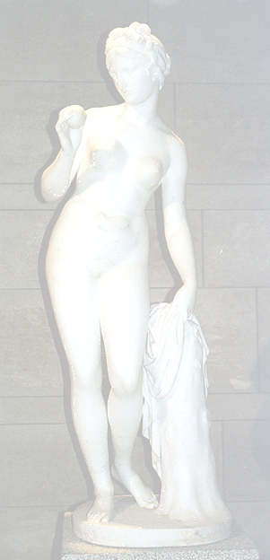
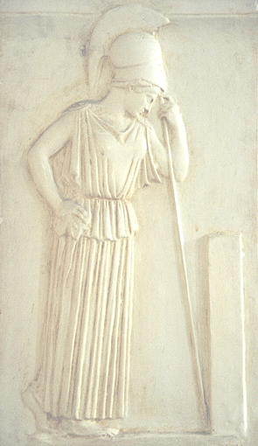
Avant le début de chaque épisode, il vous faudra décider dans quel royaume se passera l’épisode. Au conseil des Dieux de se mettre d’accord sur ce point. Sachant qu’il y a au plus 5 épisodes, à vous de vous débrouiller.

Nom : Aphrodite - Athena

Age : indéterminé

Fonction : Déesse aux 2 visages

Aphrodite :
Déesse de l’amour et des plaisirs charnels, tu aimes le luxe, le pouvoir et la vie facile… Pour toutes ces raisons, tu t’entends plutôt bien avec Hadès qui fait montre d’un attachement particulier à ton égard. On te voit parfois un peu frivole et superficielle mais cela ne provient que de goujats ne comprenant même pas le plaisir à passer deux heures à soigner sa coiffure ! ! Des incultes paysans !
Quant à Ulysse, c’est un humain séduisant qui a le mérite d’amener un peu d’animation dans votre vie terne…

Athéna :
Déesse de la Justice, du savoir et de la guerre. Tes conseils sont souvent avisés et tu sais faire la part des choses. Ulysse par exemple, même s’il a commis une faute ne doit quand même pas être soumis à la colère irraisonnée et puérile de Poséïdon.
Tu trouves souvent les Dieux infantiles et trop gâtés, même si tu considères d’un bon œil l’attachement que semble te dédier Arès.

Tu possèdes un royaume, un monde, une extension spatio-temporelle de ta puissance divine. Dans ce royaume, tu disposes de pouvoirs cosmiques phénoménaux.
En tant que déesse, ton royaume possède certainement une petite touche… particulière.
A toi de voir ce qui colle à ta divine personnalité.

Une déesse aux deux visages :
De temps en temps, tu éternues et changes de personnalités. Cela arrive notamment lorsque certaines phrases sont prononcées. Parmi celles-ci, citons :
« Je cherche le chemin de la Terre » ; « Mes compagnons sont endormis » ; « Qu’avez vous fait de Télémaque ? » ; « Tu veux un petit clou ? » ; …
L’effet de ces phrases sont uniques et One Shot.

Zeus est le roi des dieux. Son autorité morale est reconnue par tradition, par inertie et grâce à un symbole royal : la pierre de Shalioh gardée au royaume d’Arès. Il est reconnu que le Dieu possesseur de cette pierre est le roi des dieux.
Dans le cadre de ces amusements divins avec les mortels, tu t’attaches souvent à : placer des touches féminines de sensibilité, de gentillesse, d’esthétisme…

Aide de Jeu

Lieux principaux de ton monde : (à décrire dans une version futuriste)
Le jardin de l’Olympe. (Cf. pommes d’or du jardin des Hespérides)
La prison des géants, que tu as aidé à vaincre.
Une plage.

PNJs importants : (que les autres Dieux vont pouvoir incarner)
Pygmalion, dont tu aimes tellement les statues (ou machines) que tu leur donnes vie.
Le dragon du jardin. Les trois Hespérides (belles jeunes femmes insouciantes. Gardiennes du jardin enchanté.)
Les géants, créatures colossales rancunières envers les Dieux.
Le devin Tyrésias, que tu as rendu aveugle après qu’il t’a vu te baigner.

Titre d’épisodes potentiels :

La Folie d’Ulysse
Au delà des glaces galactiques
Les 12 travaux d’Ulysse
La bataille du Mont
Highway to Hell
Pas de Noël pour Ulysse
L’anniversaire de Télémaque

Y’a bon les huîtres
La rencontre d’un champion
Retour vers le Futur

Quelques brins de Mythologie dans un monde de brutes :

Les 12 dieux de l'Olympe
Dès qu'ils arrivèrent au pouvoir, les 12 dieux se partagèrent le pouvoir. Les compétences des uns s'arrêtaient où commençaient celles des autres. Les dieux vivaient sur l'Olympe, se nourrissaient d'ambroisie et de nectar, et engendraient d'autres dieux. Mais ils descendaient quelques fois sur terre, parmi les mortels afin de les aider, de les punir, mais aussi pour s'unir, engendrant des demi-dieux.
Zeus (Jupiter) leur chef ; venaient ensuite ses deux frères Poséïdon (Neptune) et Hadès, aussi nommé Pluton ; Hestia (Vesta) leur soeur Héra (Junon) épouse de Zeus et Arès (Mars) leur fils ; les enfants de Zeus: Athéna (Minerve), Apollon, Aphrodite (Vénus), Hermès (Mercure) et Artémis (Diane), enfin, le fils d'Héra, Héphaistos (Vulcain), parfois dit aussi fils de Zeus.

Les dieux inférieurs
Il existait d'autres dieux, mais ils n'habitaient pas sur l'Olympe, ou ils étaient le fruit de l'union d'un dieu et d'un mortel par exemple.
Ces dieux, auxquels on vouait la même adoration qu'aux Olympiens, sont appelés demi-dieux. Ils sont très nombreux, c'est pourquoi vous ne découvrirez que les plus importants, qui sont Dionysos, Asclépios, Hélios, Pan, Priape et Thémis

Aphrodite
Ses pouvoirs sont immenses : déesse aimable, elle protège les mariages, favorise l'entente amoureuse des époux, féconde les foyers, préside aux naissances. Elle fertilise aussi les champs. Mais elle peut être également une divinité redoutable, car elle symbolise bien souvent la passion que rien n'arrête, qui rend fous d'amour ceux qu'elle veut perdre ; elle ravage même les unions légitimes, poussent les époux à l'adultère, favorise la fécondité des amours illégitimes et incite les mortels à toutes les voluptés et à tous les vices. Aphrodite devient alors une déesse fatale, dont la ceinture magique donne à celui qui la ceint un étrange pouvoir de désirs perpétuels. Toutefois, ce caractère redoutable n'apparaît véritablement que chez la Vénus des Romains, identifiée avec Aphrodite. Les fruits aux nombreux pépins, symbole de la force féconde, comme la grenade, le pavot, la pomme, lui sont habituellement consacrés. Parmi les oiseaux qui traînent son char ou l'entourent, on peut citer la colombe, le cygne, le pigeon, emblèmes de la fidélité conjugale. On représente généralement Aphrodite, nue ou à demie vêtue, dans des poses voluptueuses, drapée dans un mince voile qui moule les formes à la fois pleines et harmonieuses de son corps. Par ce caractère de sensualité, elle est souvent assimilée à la déesse orientale phénicienne Astarté.

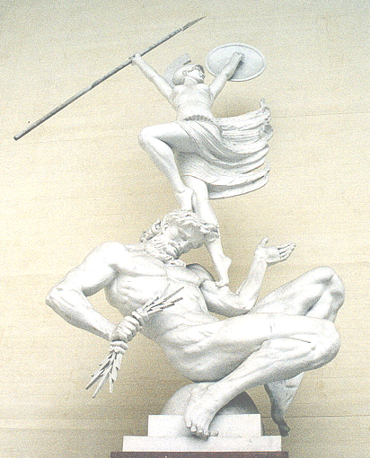
Sur l'origine d'Aphrodite, déesse de l'Amour et de la Beauté, on connaît deux versions. Selon la première, elle est la fille de Zeus et de Dioné ; d'après la seconde, elle est née du sang qui tomba dans la mer quand Cronos eut mutilé Ouranos. Ce sang féconda les flots, et Aphrodite surgit au creux d'une vague, aussi blanche et aussi belle que l'écume. Dès lors, l'amour dont elle était l'incarnation divine allait régner sur les Dieux, les hommes et toutes les créatures animées. Épouse d' Héphaïstos, elle trompa fréquemment le dieu et conçut en particulier un amour particulier pour Arès, auquel elle donna des enfants célèbres, comme Éros et Antéros. Mais elle fut bientôt surprise par son époux , qui emprisonna les deux amants dans un filet. Honteuse, Aphrodite quitta quelques temps l'Olympe. Elle devait cependant encore trahir Héphaïstos en partageant la couche de Dionysos, d' Hermès et de Poséidon. Toutefois, la déesse ne se contenta pas de l'amour des dieux de l'Olympe. Des mortels, comme le Troyen Anchise, succombèrent à sa beauté et à sa grâce : elle donna ainsi le jour à Énée, l'ancêtre des Julii, dont César prétendait descendre. Elle aima enfin passionnément Adonis, symbole de la végétation qui renaît chaque année à la vie et à l'amour. Elle prit une part active aux actions des hommes, reçut de Pâris la fameuse pomme d'or et témoigna sa reconnaissance au héros troyen en faisant naître entre lui et Hélène un amour qui devait être si fatale à la ville de Troie.

Athéna
Alors qu'elle était enceinte d'Athéna, la déesse Métis fut avalé par Zeus, son amant, qui craignait que l'enfant qu'elle portait ne le détrônât. Mais le dieu sentit bientôt des douleurs d'un violent mal de tête. Héphaïstos lui fendit le crâne d'un coup de hache. Athéna sortit de la déchirure de sa tempe, tout armée et casquée, en poussant un immense cri de guerre. La déesse, l'une des douze divinités de l'Olympe, devait être mêlée, de près ou de loin, à la plupart des récits cosmogoniques. Douée d'une noble raison, ayant acquis de sa mère le sens de la sagesse, elle devint, en effet, pour les Dieux, une précieuse conseillère et les aida, en particulier, à vaincre les Géants. Cependant, elle n'hésita pas à se disputer à Poséidon la possession de l'Attique. Tandis que le dieu frappait l'Acropole de son trident et en faisait jaillir un splendide coursier ou, disent d'autres versions, un lac salé, la déesse offrait aux habitants du pays un olivier, symbole de la paix et aussi de la richesse. Ces derniers jugèrent que l'arbre leur serait plus utile que le cheval et choisirent finalement Athéna pour protectrice. On verra la déesse protéger sans relâche les grands héros de l'Attique et la plupart des chefs grecs au cours de la guerre de Troie.

Bientôt, les attributions d'Athéna se développèrent et se multiplièrent. Elle ne fut pas seulement la chaste déesse qui priva Tirésias de la vue parce que le devin avait osé la regarder se baigner, ou qui fit chasser de l'Olympe Héphaïstos, coupable d'avoir attenté à son honneur ; elle ne fut plus uniquement la déesse de la Guerre portant la cuirasse, l'égide, la lance d'or, le bouclier, où surgissait la tête de Méduse, telle, en somme, que la présentait le Palladion : elle devint la protectrice de l'Etat, la déesse qui garantit l'équité des lois, leur juste application, tant devant les tribunaux que dans les assemblées. Mais la loi seule ne peut suffire à assurer la pérennité d'un Etat et d'un peuple elle doit également provenir de la prospérité du pays. Aussi Athéna veille, avec une particulière bienveillance, sur l'agriculture. Elle a inventé, pour la commodité des hommes, les instruments aratoires, qui permirent à le terre attique de fournir un meilleur rendement. En outre, la déesse protège chaque famille, veille sur l'entente et la chasteté des époux, sur l'honneur du foyer et la santé de quiconque ("Athéna Hygieia"). Par l'influence heureuse de sa raison et de sa pensée réfléchie et subtile, Athéna apporte aux lettres et aux arts l'énergie et l'inspiration nécessaires à un rayonnement spirituel étendu et constant. Il s'ensuit que cette divinité apparaît bien comme le symbole divin de la civilisation grecque qui, par sa force guerrière, par son intelligence, sa sagesse, la modération de ses moeurs et la beauté étudiée de ses monuments artistiques et littéraires, a su imposer sa domination sur le monde. Plus tard, les Romains l'ont identifiée avec Minerve.

